Chapitre 3.Echangeurs de chaleur et chaudières

3éme leçon

3.6.Méthode de la différence de température logarithmique moyenne DTLM
3.6.1. Cas à co-courant
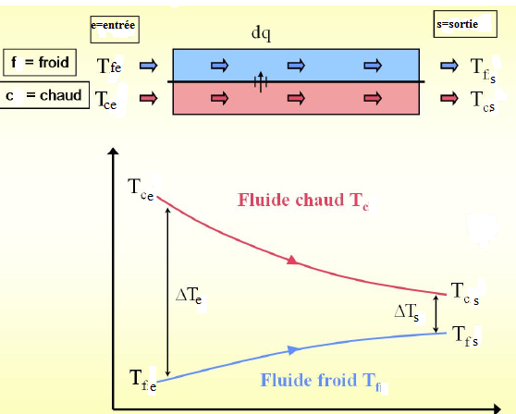
Considérons le cas d’un échangeur de chaleur en arrangement co-courant. Le bilan énergétique sur chaque fluide entre l’entrée et la sortie est :

On a :
$$ΔTe=Tce– Tfe$$
$$ΔTs=Tcs– Tfs$$

La chaleur perdue par le fluide chaud est :
$q= {\dot{m}}_{c}{Cp}_{c}\left(T_{ce}-T_{cs}\right)$ (1)
La chaleur reçue par le fluide froid est :
$q= {\dot{m}}_{f}{Cp}_{f}\left(T_{fs}-T_{fe}\right)$ (2)
Avec :${\dot{m}}_{c}$ et ${\dot{m}}_{f}$ sont les débits massiques des deux fluides chaud et le fluide froid respectivement en (kg/s).

Si on se place à une position quelconque dans l’échangeur, le bilan entre les deux cotes x et x+dx :
$dq={\dot{m}}_{c}{Cp}_{c} \left({-dT}_{c}\right)=-C_{c}{dT}_{c}$ (3)
$dq={\dot{m}}_{f}{Cp}_{f} \left({-dT}_{f}\right)=-C_{f}{dT}_{f}$ (4)
D’autre part on a :
$dq=K\left(dA\right)∆T=K\left(dA\right)\left(T_{c}-T_{f}\right)$ (5)
$d\left(∆T\right)=dT_{c}-{dT}_{f}=-dq\left[\frac{1}{C_{c}}+\frac{1}{C_{f}}\right]$ (6)
On remplace dq (éq.5) dans (éq.6)
$d\left(∆T\right)=-K\left(dA\right)∆T\left[\frac{1}{C_{c}}+\frac{1}{C_{f}}\right]$
$$\int_{enetré}^{sortie}{\frac{d\left(∆T\right)}{∆T}}=-K\left[\frac{1}{C_{c}}+\frac{1}{C_{f}}\right]\int_{entrée}^{sortie}{dA}$$

$$Ln\frac{{∆T}_{s}}{{∆T}_{e}}=-KA\left[\frac{1}{C_{c}}+\frac{1}{C_{f}}\right]$$

Ona : $C_{f}={\dot{m}}_{f}{Cp}_{f}=\frac{\dot{q}}{T_{fs}-T_{fe}}$ et $C_{c}={\dot{m}}_{c}{Cp}_{c}=\frac{\dot{q}}{T_{ce}-T_{cs}}$

$$Ln\frac{{∆T}_{s}}{{∆T}_{e}}=-KA\left[\frac{\left(T_{ce}-T_{cs}\right)}{\dot{q}}+\frac{\left(T_{fs}-T_{fe}\right)}{\dot{q}}\right]=-\frac{KA}{\dot{q}}\left[\left(T_{ce}-T_{fe}\right)-\left(T_{cs}-T_{fs}\right)\right]$$

$$\dot{\dot{q}=KA\left[\frac{{∆T}_{s}-{∆T}_{e}}{ln\frac{{∆T}_{s}}{{∆T}_{e}}}\right]}=KA{∆T}_{LM}$$

L’équation finale est analogue à la loi de refroidissement de Newton, mais appliquée à tout l’échangeur de surface A, ayant un coefficient global K constant, et en utilisant comme différence de température : La différence de température logarithmique moyenne (${∆T}_{LM})$.

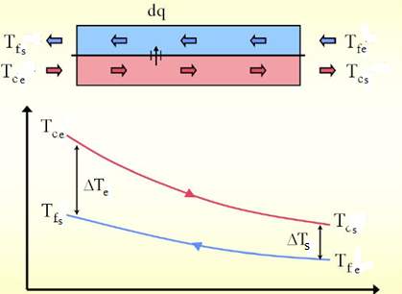
3.6.2. Cas à contre-courant

Dans le cas d’un échangeur
à contre-courant, le résultat
serait identique avec une
expression différente pour
$ΔTe$et $ΔTs$

$$ΔTe=Tce– Tfs$$
$$ΔTs=Tcs– Tfe$$

3.7. Méthode du nombre d’unités de transfert NUT(efficacité).
3.7.1. Nombre d’unité de transfert :
Le nombre d’unité de transfert est un nombre adimensionnel. Il représente le rapport entre la conductance et la capacité calorifique du fluide.

- Pour le fluide chaud : ${NUT}_{C} =\frac{KS}{{\left(\dot{m} Cp\right)}_{c}}=\frac{\left(T_{ce}-T_{cs}\right)}{{∆T}_{LM}}$
- Pour le fluide froid : ${NUT}_{f} =\frac{KS}{{\left(\dot{m} Cp\right)}_{f}}=\frac{\left(T_{fs}-T_{fe}\right)}{{∆T}_{LM}}$
Pour les calculs, on doit prendre le nombre d’unité de transfert le plus élevé, ce qui correspond au fluide ayant la plus faible capacité calorifique, c’est-à-dire le fluide qui commande le transfert.
3.7.2. Efficacité d’un échangeur de chaleur
L’efficacité d’un échangeur est définie comme le rapport de la puissance thermique réellement échangée à la puissance maximum qu’il est théoriquement possible d’échanger si l’échangeur est parfait.
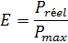
$ε=$
La puissance thermique réellement échangée d’un échangeur , [W] :
Où :
${\dot{m}}_{c }et {\dot{m}}_{f}$ : Débit massique des fluides respectivement chaud et froid en ;
: Chaleur spécifique à pression constante des fluides respectivement
chaud et froid t, en
: Écart de température des fluides respectivement chaud et froid, en K ou en °C
: Températures d’entrée des fluides respectivement chaud et froid, en K
ou en °C.
: Températures de sortie des fluides respectivement chaud et froid, en K
ou en °C.
La puissance d’échange maximum théoriquement possible est le produit
du débit de capacité thermique le plus faible d’un fluide , [W/K] et de la température égale à l’écart maximal existant dans l’échangeur soit

$=C_{min}{∆T}_{max}$

Avec : ${∆T}_{Max}=\left(T_{Ce}-T_{fe}\right)$

Le débit de capacité thermique massique minimale $C_{min}$ est le produit du débit massique ${\dot{m}}_{ }$par la chaleur spécifique du fluide :
$$C_{min}=min\left({\dot{m}}_{c}*{Cp}_{c};{\dot{m}}_{f}*{Cp}_{f}\right)=min\left(C_{c};C_{f}\right)$$
On peut écrire $ε=E=\frac{Max\left({∆T}_{c}-{∆T}_{f}\right)}{{∆T}_{max}}$

3.7.3. Le rapport des capacités calorifiques

Le rapport des capacités calorifiques (Z ou R) est donné par :
$$Z=R=\frac{Min\left(C_{c} ,C_{f}\right)}{Max\left(C_{c},C_{f}\right)}=\frac{Min\left({∆T}_{c} ,{∆T}_{f}\right)}{Max\left({∆T}_{c},{∆T}_{f}\right)}$$

3.7.4. Relation entre l’efficacité et le NUT

- Échangeur contre- courant

- Le cas du fluide chaud qui commande le transfert :

Dans ce cas on a $Z=\frac{T_{fs}-T_{fe}}{T_{ce}-T_{cs}}$ et $E=\frac{T_{ce}-T_{cs}}{T_{ce}-T_{fe}}$
On peut écrire :

${∆T}_{c}=T_{ce}-T_{cs}=T_{ce}-T_{fe}+T_{fe}-T_{cs}={∆T}_{Max}-{∆T}_{s}$

On tire ${∆T}_{s}=\left(1-E\right){∆T}_{Max}$

D’autre part, on peut écrire
$${∆T}_{f}=T_{ce}-T_{fs}=T_{ce}-T_{fe}+T_{fe}-T_{fs}={∆T}_{Max}-{∆T}_{f} ={∆T}_{Max}-Z\left(T_{ce}-T_{cs}\right)$$

$${∆T}_{e}={∆T}_{Max}-Z{∆T}_{c}={∆T}_{Max}\left(1-ZE\right)$$

Le nombre d’unité de transfert est donné par :

$$NUT=\frac{T_{ce}-T_{cs}}{{∆T}_{LM}}=\frac{{∆T}_{c}}{{∆T}_{e}-{∆T}_{s}}Ln\frac{{∆T}_{e}}{{∆T}_{s}}$$
On obtient :
$$NUT=\frac{1}{1-Z}Ln\frac{1-ZE}{1-E}$$

On peut avoir aussi :
$$E=\frac{1-exp\left[-\left(1-Z\right)NUT\right]}{1-Zexp\left[-\left(1-Z\right)NUT\right]}$$

- Échangeur co-courant

$$NUT=\frac{1}{1+Z}Ln\frac{1}{1-E\left(1+Z\right)}$$

$$E=\frac{1-exp\left[-\left(1+Z\right)NUT\right]}{1+Z}$$

3.7.5. L’efficacité et le nombre de NUT(échangeur de configuration quelconque) :
Voir tableau ci-dessous

